Российская Федерация
Иркутская область Черемховский район
Парфеновское муниципальное образование
АДМИНИСТРАЦИЯ

ПОСТАНОВЛЕНИЕ

от 30.06.2023г. № 114
с. Парфеново

Об оказании содействия избирательным комиссиям
при подготовке и проведении выборов депутатов
Законодательного Собрания Иркутской области четвертого созыва
на территории Парфеновского муниципального образования

В целях оказания содействия избирательным комиссиям при подготовке и проведении выборов депутатов Законодательного Собрания Иркутской области четвертого созыва на территории Парфеновского муниципального образования, назначенных на 10 сентября 2023 года, в соответствии с Федеральными законами от 12 июня 2002 года № 67-ФЗ «Об основных гарантиях избирательных прав и права на участие в референдуме граждан Российской Федерации», от 6 октября 2003 года № 131-ФЗ «Об общих принципах организации местного самоуправления в Российской Федерации», на основании пунктов 1, 8 части 1 статьи 22 Закона Иркутской области от 6 апреля 2011 года № 18-ОЗ «О выборах депутатов Законодательного Собрания Иркутской области», постановления Законодательного Собрания Иркутской области от 7 июня 2023 года № 69/1-ЗС «О назначении выборов депутатов Законодательного Собрания Иркутской области четвертого созыва», постановления администрации Черемховского районного муниципального образования от 26 июня 2023 года № 329-п «Об оказании содействия избирательным комиссиям при подготовке и проведении выборов депутатов Законодательного Собрания Иркутской области четвертого созыва на территории Черемховского районного муниципального образования, руководствуясь статьями 32, 43 Устава Парфеновского муниципального образования, администрация Парфеновского муниципального образования

ПОСТАНОВЛЯЕТ:

1. Утвердить состав рабочей группы по оказанию содействия избирательным комиссиям при подготовке и проведении выборов депутатов Законодательного Собрания Иркутской области четвертого созыва на территории Парфеновского муниципального образования (приложение № 1).
2. Утвердить план мероприятий по оказанию содействия избирательным комиссиям при подготовке и проведении выборов депутатов Законодательного Собрания Иркутской области четвертого созыва на территории Парфеновского муниципального образования (приложение № 2).
3. Главному специалисту администрации (Антипьева Л.А.) опубликовать настоящее постановление в печатном издании «Парфеновский вестник» и разместить на официальном сайте Черемховского районного муниципального образования в информационно-телекоммуникационной сети «Интернет»: cherraion.ru в разделе «Поселения района», в подразделе Парфеновского муниципального образования.
4. Контроль исполнения настоящего постановления возложить на главного специалиста администрации Парфеновского муниципального образования Л.А. Антипьеву

Глава Парфеновского
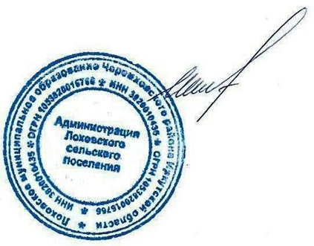
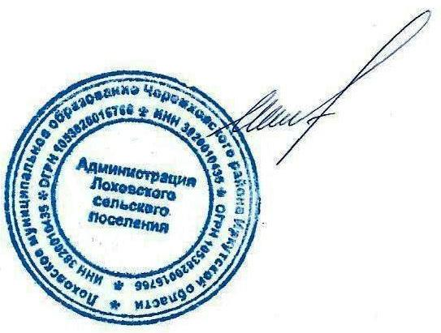
муниципального образования А.Н. Башкиров

Приложение № 1
УТВЕРЖДЕН
постановлением администрации
Парфеновского муниципального образования
от 30.06.2023г. № 114

Состав рабочей группы
по оказанию содействия избирательным комиссиям
при подготовке и проведении выборов депутатов Законодательного Собрания Иркутской области на территории Парфеновского муниципального образования

Башкиров Александр Николаевич– глава администрации, председатель рабочей группы;
Антипьева Людмила Александровна – главный специалист администрации, заместитель председателя рабочей группы;
Сарапулова Наталья Александровна - специалист администрации, секретарь рабочей группы
Члены рабочей группы:
Тарабрина Ольга Александровна- директор МКОУ СОШ с. Парфеново (по согласованию)
Вялкова Наталья Андреевна – главный врач Парфеновской больницы (по согласованию)
Кондрашов Евгений Анатольевич.- директор КДЦ «Парфеновского сельского поселения»
Труфанова Галина Андреевна, председатель Совета ветеранов
Попова Надежда Сергеевна, заведующая ДОУ детсад с. Парфеново

ПРИЛОЖЕНИЕ № 2
УТВЕРЖДЕН
постановлением администрации
Парфеновского муниципального образования
от 30.06.2023 № 114

План мероприятий по оказанию содействия избирательным комиссиям при подготовке и проведении выборов депутатов Законодательного Собрания Иркутской области четвертого созыва на территории
Парфеновского муниципального образования

День голосования – 10 сентября 2023 года

№ п.п. | Содержание мероприятий | Срок исполнения | Органы и должностные лица,  реализующие мероприятия  в соответствии с законодательством
1. | Представление сведений об избирателях в территориальную избирательную комиссию (далее – ТИК) для составления списков избирателей (п 6 ст. 17 Федерального закона от 12 июня 2002 года № 67-ФЗ «Об основных гарантиях избирательных прав и права на участие в референдуме граждан Российской Федерации», ч. 6 ст. 12 Закона) | Сразу после назначения дня голосования | Администрация Парфеновского муниципального образования
2. | Создание рабочей группы по оказанию содействия избирательным комиссиям в подготовке и проведении выборов | Не позднее 7 июля 2023 года | Администрация Парфеновского муниципального образования
3. | Обеспечение предоставления избирательным комиссиям необходимых сведений и материалов на безвозмездной основе, ответов на обращения избирательных комиссий | В пятидневный срок;  не позднее дня, предшествующего дню голосования на обращения, поступившие за пять и менее дней до дня голосования; немедленно – на обращения, поступившие в день голосования или в день, следующий за днем голосования | Администрация Парфеновского муниципального образования
4. | Рассмотрение уведомлений организаторов митингов, демонстраций, шествий и пикетирований, связанных с выборами в день голосования | В соответствии с законодательством | Администрация Парфеновского муниципального образования
5. | Оказание содействия зарегистрированным кандидатам в соответствии с законодательством в организации и проведении агитационных публичных мероприятий | На протяжении всего периода избирательной кампании в соответствии с законодательством | Администрация Парфеновского муниципального образования
6. | Рассмотрение заявок на выделение помещений для встреч зарегистрированных кандидатов, их доверенных лиц, представителей избирательных объединений, зарегистрировавших областные списки кандидатов, с избирателями (ч. 6 ст. 57 Закона) | В течение трех дней со дня подачи указанных заявок | Собственники, владельцы этих помещений
7. | Выделение по предложению УИК на территории каждого избирательного участка специальных мест для размещения печатных предвыборных агитационных материалов (ч. 8 ст. 58 Закона) | Не позднее 10 августа 2023 года | Администрация Парфеновского муниципального образования по предложению соответствующей избирательной комиссии
8. | Предоставление на безвозмездной основе необходимых помещений для избирательных комиссий, в том числе для голосования, хранения избирательной документации до передачи её в архив либо до её уничтожения по истечении сроков хранения, установленных законодательством | На протяжении всего периода избирательной кампании в соответствии с законодательством | Администрация Парфеновского муниципального образования, муниципальные учреждения
9. | Обеспечение охраны избирательной документации на безвозмездной основе | На протяжении всего периода избирательной кампании в соответствии с законодательством | Администрация Парфеновского муниципального образования, МО МВД России «Черемховский»
10. | Содействие обеспечению средствами связи избирательных комиссий | На протяжении всего периода избирательной кампании в соответствии с законодательством | Администрация Парфеновского муниципального образования,  филиал открытого акционерного общества «Ростелеком»
11. | Предоставление избирательным комиссиям на безвозмездной основе транспортных средств, технического оборудования, в том числе оборудования для изготовления протоколов участковых избирательных комиссий об итогах голосования с машиночитаемым кодом  (Постановление Центральной избирательной комиссии Российской Федерации от 15.02.2017 года № 74/667-7 «О применении технологии изготовления протоколов участковых комиссий об итогах голосования с машиночитаемым кодом и ускоренного ввода данных протоколов участковых комиссий об итогах голосования в Государственную автоматизированную систему Российской Федерации «Выборы» с использованием машиночитаемого кода») | На протяжении всего периода избирательной кампании в соответствии с законодательством | Администрация Парфеновского муниципального образования
12. | Оказание содействия избирательным комиссиям в оповещении избирателей о времени и месте голосования через средства массовой информации и (или) иным способом | Не позднее 6 сентября 2023 года | Администрация Парфеновского муниципального образования
13. | Оказание содействия избирательным комиссиям в работе по обеспечению избирательных прав граждан Российской Федерации, являющихся инвалидами | На протяжении всего периода избирательной кампании в соответствии с законодательством | Администрация Парфеновского муниципального образования
14. | Проведение мероприятий, направленных на повышение гражданской активности (социальные проекты, конкурсы, культурно-массовые мероприятия) | На протяжении всего периода избирательной кампании в соответствии с законодательством | Администрация Парфеновского муниципального образования, МКОУ СОШ с. Парфеново,
15. | Организация информационно-разъяснительной работы по порядку проведения выборов в день голосования | На протяжении всего периода избирательной кампании в соответствии с законодательством | Администрация Парфеновского муниципального образования
16. | Организация на случай возникновения чрезвычайной ситуации в помещениях для голосования на избирательных участках запасного избирательного участка для голосования и подсчета голосов на выборах | 10 сентября 2023 года с 8.00 до 20.00 часов по местному времени | Администрация Парфеновского муниципального образования
17. | Проведение голосования | 10 сентября 2023 года с 8.00 до 20.00 часов по местному времени | УИК (1764-1767)
18. | Мониторинг организационно-технических и информационно-разъяснительных мероприятий, связанных с подготовкой и проведением дополнительных выборов | Еженедельно на протяжении всего периода избирательной кампании в соответствии с законодательством | Администрация Парфеновского муниципального образования

